2013年11月刊行 
《全国農業図書ブックレット Ｎｏ．９》
「耕作放棄地発生防止・解消活動表彰事業」受賞優良事例に学ぶ
これからの遊休農地対策の方向
井上 和衛 著
25-44 Ａ5判・87頁・ 10％税込734円 送料別

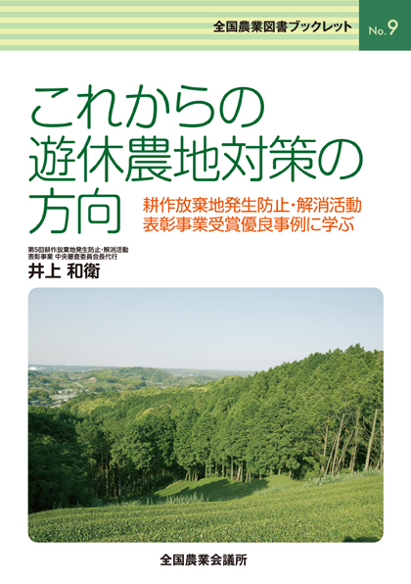

全国農業会議所が実施した「耕作放棄地発生防止・解消活動表彰事業」は平成２０年度から２４年度まで５回を数えます。
同表彰には、これまで１４３組織から応募があり、その中から審査委員会長代行を務める著者が９事例を厳選しました。事例の蓄積から導き出された「遊休農地対策の方向」は示唆に富んでいます。
読み物として、研修教材として幅広く活用できる内容です。

【目次】
Ⅰ 耕作放棄地対策の枠組み
Ⅱ 耕作放棄地発生防止・解消活動の
取り組み
結び これからの遊休農地対策の方向

発行 全国農業会議所 〒102-0084 東京都千代田区二番町9-8 中央労働基準協会ビル内
TEL 03-6910-1131 http://www.nca.or.jp/tosho/
お申し込みは 都道府県農業会議へ
申  込  書 | 住所：〒
申  込  書 | 名称：
申  込  書 | 電話番号： （ ） |  | 担当者：
申  込  書 | ｺｰﾄﾞ：25-44 | 図書名：これからの遊休農地対策の方向 |  | 部数： 部
申  込  書 | ｺｰﾄﾞ： - | 図書名： |  | 部数： 部
申  込  書 | ｺｰﾄﾞ： - | 図書名： |  | 部数： 部
通信欄：

